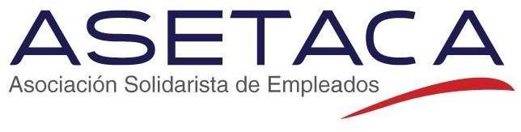
Derecho de Circulación 2019
 | Marca del  Vehículo | *Tipo de  Vehículo | # Placa | Propietario  (Inscrito en Registro) | # Cédula
1.
2.
3.
Boleta de Financiamiento
Datos del Solicitante
Nombre Completo: ______________________________________________________________________________
Número de empleado: _________________________ Número de cédula:__________________________________
Departamento: ______________________________Teléfono: ___________________________________________
--------------------------------------------------------------------------------------------------------------------------------------------------------
Forma de Pago
Pago de contado, no requiere financiamiento.
Autorizo a ASETACA para que cancele al INS los montos respectivos (relacionados con los números de placas mencionadas en este documento) por concepto de Derechos de Circulación del año 2019.
Adicionalmente, autorizo a la Compañía para deducir del pago de mi salario los montos correspondientes, incluyendo el 12% semestral por financiamiento.
Requiero financiamiento por: Plazo de 6 meses (máximo).
Otro: ____________________________________________
Fecha: _________________________________ Firma: ___________________________________________

----------------------------------------------------------Para uso de Oficina -----------------------------------------------------------------
Monto a pagar: ¢_____________________________
Procesado por: ____________________________________

Particular | *PART | Bicimoto | *BN
Motocicleta | *MOT | Pensionado | *PEN
Carga Liviana | *CL | Lisiado Físico | *LFP
Carga Pesada | *C | Cuerpo Diplomático | *CD
Turismo | *TUR | Misión Internacional | *MI

